Задача 2.
Розрахувати необхідну кількість стелажів для зберігання планової кількості вантажів. Вихідні умови для розрахунку наведені в таблиці 1.
Таблиця 1
Вихідні умови
Показники | Позначення | Значення
Плановий річний вантажообіг складу, т | Q | 25340
Нормативний термін зберігання вантажу, діб | t | 18
Розміри комірки стелажа, мм | l | 950
 | b | 350
 | h | 680
Середня маса вантажу, який розміщується в комірці, т/м³ | j | 2
Коефіцієнт заповнення комірки | β | 0,75
Кількість комірок у стелажі | n_{к} | 22

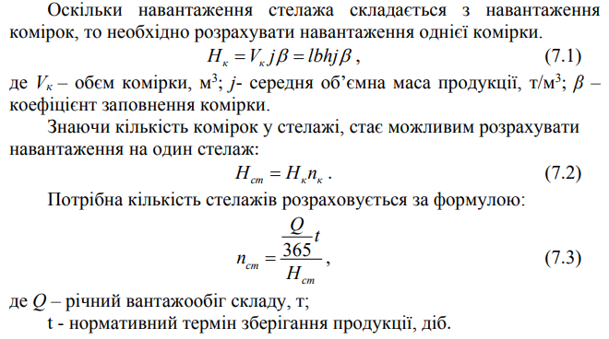

Задача 1.
Підприємство здійснює виробництво шин для легкових, вантажних автомобілів та сільськогосподарської техніки. До відпуску шин споживачеві продукція зберігається на складі підприємства. Навантажувальні роботи на складі здійснюються з використанням ручних штабелерів ВТ вантажністю 800 кг. Керівництво складу прийняло рішення про заміну ручних штабелерів електричними навантажувачами BT C3E150.
Завдання:
Розрахувати кількість електричних навантажувачів для відпуску шин для важких вантажних автомобілів зі складу готової продукції підприємства
Вихідні умови:
Річний вантажообіг складу (Q рік.) – 84525 т
Відпуск продукції проводиться протягом року (Т ') – 255 діб.
Вантажопідйомність електронавантажувача (q) – 1,25 т.
Електронавантажувач працює на складі в добу протягом (Т) – 8,2 год.
Кількість механізмів для виконання складської роботи визначається за формулою:
